ИВДИВО Дагестан 1984/1472/960/448 архетипа ИВАС Себастьяна ИВАС Кут Хуми

62 Си ИВО А.Кокина

**Шестьдесят второй Синтез Изначально Вышестоящего Отца**

**Академия Синтез-Философии** **Изначально Вышестоящего Отца.**

**Извечный Аватар Изначально Вышестоящего Отца.**

**Истина Отца-человек-субъекта.**

**Ля-ИВДИВО Извечина Изначально Вышестоящего Отца.**

Изначально Вышестоящий Отец

Изначально Вышестоящий Аватар Синтеза Изначально Вышестоящего Отца Кут Хуми Синтез Синтеза Изначально Вышестоящего Отца

**Изначально Вышестоящий Дом Изначально Вышестоящего Отца**

448. 64. ИВДИВО Отец-человек-субъекта Отец-человек-землянина

1. Стяжание Архетипической Извечины номера синтеза курса, архетипических всеедины, октавы, метагалактики в продолжение курсов, горизонтом номера Синтеза ИВО:

* Рождением Свыше в архетипической: метагалактике, октаве, всеедине, извечине
* Новым Рождением количеством/качеством Ядер Огня Синтеза архетипической: метагалактике, октаве, всеедине, извечине:

- всех видов организации материи: 87.112.285.931.760.246.646.623.899.502.532.662.132.736 ля-ивдиво реальностей Ля-ИВДИВО Метагалактики Человек-Ипостаси

- 1048576 Октавных Метагалактик

- 2048 Всеединых Октав

- 4096 Извечных Всеедин

* Стяжание 5120 синтез-частей, преображение Ядер Абсолюта ИВО и Абсолюта Фа подготовки каждого
* Метагалактическими частями Человека Метагалактики по всем видам организации материи. октавными частями Посвящённого по всем Октавным Метагалактикам, всеедиными частями Служащего по всем Всеединым Октавам и извечными частями Ипостаси по всем Извечным Всеединам подготовки каждого
* Тела Человека/Посвящённого/Служащего/Ипостаси/Учителя курса Синтеза ИВО частей Архетипов ИВДИВО
* Стяжание шести жизней - Человеческой, Посвящённого, Служащего, Ипостаси, Учителя и ивдивной жизни Архетипов ИВДИВО
* Стяжание Космических: Сил, Магнитов, Столпов, ИВДИВО архетипов ИВДИВО
* Наделение Ядром Синтеза и Частью ИВАС Кут Хуми
* Наделение Ядром Синтеза и Частью Изначально Вышестоящего Отца
* Трансляция всех имеющихся Подготовок, Компетенций, Полномочий, Реализации и Степени Суперизвечности каждого в Архетип ИВДИВО
* Трансляция 4 ИВДИВО-зданий каждого (частного и трёх мировых) в Архетипы ИВДИВО
* Наделение ивдивной жизнью синтезом 5 видов жизни: Человека, Посвящённого, Служащего, Ипостаси и Учителя ракурсом достигнутой Антропности, Компетентности, Полномочности и Реализованности в ИВДИВО

1. Заселение Отец-Человек-Землянами архетипа ИВДИВО, итогами разработки трёх видов тел, взрастанием Огня, Духа, Света и Энергии с фиксацией физического мира данной реализации физически каждым
2. Стяжание:

* 21.778.071.482.940.061.661.655.974.875.633.165.533.184 Ипостасных, 21.778.071.482.940.061.661.655.974.875.633.165.533.184 Трансвизорных и 21.778.071.482.940.061.661.655.974.875.633.165.533.184 Синтезтел каждого в Архетипической Метагалактике,
* 262144 Ипостасных, 262144 Трансвизорных и 262144 Синтезтел Архетипической Октавы горизонта Синтеза ИВО курса,
* 512 Ипостасных, 512 Трансвизорных, 512 Синтезтел в Архетипической Всеедины горизонта Синтеза ИВО курса,
* 1024 Ипостасных, 1024 Трансвизорных и 1024 Синтезтел Архетипической Извечины горизонта Синтеза ИВО курса,

взрастанием Огня, Духа, Света и Энергии с заселением Отец-Человек-Землянами с фиксацией физического мира данной реализации физически.

1. Стяжание Синтезирования и Творения семи Частей ИВО каждого текущего Синтеза ИВО:

446. 62. истина Отец-человек-землянина

382. 62. имическое тело Отец-человек-землянина

318. ИВДИВО-тело мудрости Отец-человек-землянина

254. 62. Тело высшего октоизвечного космоса Отец-человек-субъект-землянина

190. 62. праистина Отец-человек-землянина

126. 62. праимическое тело Отец-человек-землянина

062. ИВДИВО-тело прамудрости Отец-человек-землянина

1. Стяжание внутренней организации 64-рицей Внутренней Философии, Внутренней Парадигмы, Внутренней Энциклопедии, Внутреннего Учения каждого
2. Явление ИВА ИВО и семи Аватаров ИВА ИВО текущего Синтеза ИВО:

Изначально Вышестоящий Аватар Синтеза Изначально Вышестоящего Отца Мория Синтез Мудрости Изначально Вышестоящего Отца

Изначально Вышестоящий Аватар Синтеза Изначально Вышестоящего Отца Владимир Синтез Имики Изначально Вышестоящего Отца

Изначально Вышестоящий Аватар Синтеза Изначально Вышестоящего Отца Алан Синтез ИВДИВО-Тела Мудрости Изначально Вышестоящего Отца

Изначально Вышестоящий Аватар Синтеза Тела высшего октоизвечного космоса Отец-человек-субъект-землянина Изначально Вышестоящего Отца

Изначально Вышестоящая Аватаресса Синтеза Изначально Вышестоящего Отца Свет Синтез Праистины Изначально Вышестоящего Отца

Изначально Вышестоящая Аватаресса Синтеза Изначально Вышестоящего Отца Клавдия Синтез Праимического тела Изначально Вышестоящего Отца

Изначально Вышестоящая Аватаресса Синтеза Изначально Вышестоящего Отца Илария Синтез ИВДИВО-Тела Прамудрости Изначально Вышестоящего Отца

1. ИВДИВО-разработка 16-ного ракурса Человека, Компетентного, Полномочного и Извечного горизонта текущего синтеза ИВО
2. ИВДИВО-развитие 16-ного ракурса деятельности Человека, Компетентного, Полномочного и Извечного горизонта текущего синтеза ИВО
3. Стяжание Станцы, Абсолюта, Пути, Эталона, Тезы, Стати и Синтеза степени реализации текущего Синтеза ИВО
4. Стяжание Частей ИВО ивдивной жизни каждого 16-ного ракурса Эволюции, Антропности, Реализации, Извечности горизонта текущего синтеза ИВО
5. Стяжание Сердца - уровня Совершенного Сердца каждого 16-ного ракурса Антропности горизонта текущего синтеза ИВО
6. Темы устоявшейся реализации: ИВДИВО ИВО (решением ИВАС КХ и ВлСи): Мудрость ИВО. Академия Синтез-Философии Изначально Вышестоящего Отца
7. Семь Планов Синтеза ИВО семи Частей горизонта текущего синтеза ИВО
8. Шесть книг ивдивной жизни Человека, Компетентного, Полномочного и Реализованного в Архетипе ИВДИВО
9. Лично-ориентированный синтез Большого Космоса Позиции Наблюдателя и Антропного принципа
10. Наделение шестнадцатью компетенциями 14 горизонта: четвёртые ИВДИВО-Иерархизации/Диалектики Синтеза Изначально Вышестоящего Отца
11. Наделение двумя метагалактическими полномочиями: **Служащего** Изначально Вышестоящего Отца **и Ипостаси** Изначально Вышестоящего Отца

**Краткое содержание**

**16-17.11.2024**

ИВДИВО Дагестан 1984/1472/960/448 архетипа ИВАС Себастьяна ИВАС Кут Хуми

62 Си ИВО А.Кокина

**1 день 1 часть**

**00.12.00** О задачах 62 Синтеза ИВО. Почему мы идём по-новому в ИВДИВО.

**00.14.00** Вхождение в огни Управлений и отделов ИВАС 62 Си ИВО.

**00.29.00** Научаться стоять и действовать по космосам**.**

**00.32.00** О проверках в материи. МЦ – знать Устав. О проверках в Огне и материи. Знать, что такое Синтез, чем мы занимаемся, знакомиться с деятельностью МЦ.

**00.38.00** Надо мудростью уметь говорить с людьми. МФЧС – философия разрабатывает человека, его внутренний мир.

**00.40.00** Истина одна для всех. Это направление философии. Истина одна, но понятия истины у нас меняется (пример Демокрит о неделимости атома. Менделеев об эфире. Медицина о лечении несуществующих гендеров – для ИВО гендера два. Но медицина развивается, и появляются новые диагнозы).

**01.00.00** ИВОтцы месяц фиксировались на ИВДИВО, на цивилизацию. Им понравились итоги деятельности человечества.

Ипостасные, Трансвизорные и Синтезтела дают скорость и концентрацию развития по архетипам. Огонь – Части. Дух – системы, свет – аппараты, Энергия – частности. То, чем мы обмениваемся с ИТ, ТТ, СиТ – это нам, а им наша офизиченность,

**01.06.00** Для Мудрости Космосов необходим Свет космосов. Через ИТ, ТТ, СиТ в нас растёт впитыванием тот или иной Космос, архетипичность.

Мудрость – М - материя, УД – удвоить, РОСТЬ –рост в материи. Удвоенный рост в материи.

**01.18.00** Об Истине ИВО (пример оружейник Калашников). Не суди – судит Отец. У ИВО свой взгляд на каждого. Истина между чёрным и белым - срединный путь.

**01.27.00** Контексты того, что у нас внутри – наша Теза, что я имею ввиду, когда что-то делаю, что-то говорю. Мудрость даёт устойчивость. Свеит – это процесс осмысления, обдумывания, копишь знания, но пока без результата.

**01.37.00-02.20.00 Практика №1 Вхождение в 62 Синтеза ИВО. Завершение старых накоплений** **света и мудрости.**

**02.22.00** Комментарии после Практики №1. Пережгли накопления света и того, что неправильно. Новый Свет. Введение в организацию Синтез-Философии.

02.24.00 Подготовка к стяжанию Части Истина ИВО. Фиксация в головном мозге со сферами вокруг, ядро внутри головного мозга. На территории пережглись записи старой мудрости об отношениях.

**02.30.00-02.55.00 Практика №2 16-сферная Истина ИВО. Начало формирования и роста Философа в каждом 16 видов космосов в головной мозг каждого.**

**02.56.00** Комментарии после Практики №2.

**1 день 2 часть**

**00.00.00** Можно ли оставлять свои тела в кабинете Кут Хуми на целый день.

**00.11.00** Дресс-код на Синтезе, вхождение в кабинет ИВАС, Ходить и выходить в залы и кабинеты надо, но оставлять там тела без рекомендации нельзя. Форма определяет наше взаимодействие. Находится на 3 этаже в ИВДИВО-здании личном.

**00.18.00** как надевается форма? Как она переходит сквозь архетипы? Форма переходит и притягивается на аппарат 14 горизонта Гравитацию, ведь свет управляет материей. Перемещения в пространстве – гравитация. Мория обучает переходам через материю, и из материи в материю. Рассыпаться на огнеобразы, перейти в другую материю, собраться там – это переходы и восхождение Посвящённых предыдущей эпохи. Переход на 4 буддический план – стать Буддой, войти в огонь 5 расы, и Стать Человеком.

**00.33.00** Будет ночное обучение гравитации.

Мудрость – это Теза. Син-Тез. Гравитация – перемещение в пространстве, это Лад Владыки управления огня и материи. Женщина входит первой и налаживается материя. Мужчина приносит, женщина распределяет. Разное поведение Мужчин и женщин.

**00.35.00** Подготовка к Практике №3.

**00.40.00-01.00.00 Практика №3 Тело Владыки. Неисповедимый Путь Владыки, Меч Мудрости Владыки, Жизнь и Мудрость Владыки.**

**01.03.00** Взращиваться Владыками, встав на Неисповедимый Путь Владыки.

Количество граней Меча зависит от горизонта. Меч Мудрости - 6 граней.

**01.05.00** О Реализациях внутреннего потенциала. 5120-рица – 512 частей по 10 космосам 10 жизням. Реализации копятся нашими наработками, но их надо реализовывать Делами, применением Огня и Синтеза (пример). В первую очередь надо меняться для себя, ведь только научившись сам, ты можешь помочь другим.

**01.22.00-01.35.00 Практика №4 Мудрость ИВО каждого 5120-ричной реализацией.**

**01.36.00** Комментарии после практики стяжания ракурсом Меры ИВО.

**01.37.00** Комментарии перед практикой №5, Что такое Компетенции и Полномочия. Архат -много служит, отдаёт. Адепт общение с людьми.

**01.43.00-01.55.00 Практика №5 Стяжание четвёртых ИВДИВО-Иерархизации/Диалектики Синтеза Изначально Вышестоящего Отца, Станцы, Абсолюта, Пути, Эталона, Тезы, Стати и Синтеза 62 Синтеза ИВО.**

«Изречённое слово – ложь» Станца 62 Синтеза ИВО. Теза – записи Синтеза относительно Синтеза.

**01.58.00** Комментарии перед практикой-тренингом с ИВАС, философами и командой АС ИВАС Мории.

**02.00.00-02.30.00 Практика-тренинг№6 Мудрое взаимодействие с АС команды ИВАС Мории в Академии Синтез-Философии. Стяжание Мудреца ИВО.**

**02.31.00** Комментарии после практики-тренинга. Мудрость выше Цивилизации, поэтому мы понимаем друг друга, даже говоря на разных языках.

Набор: Аватаресса ИВО Экономики Отец-Человек-Субъекта ИВО ИВАС Вильгельма ИВО

ИВАС Кут Хуми, ИВДИВО-офис-секретарь, Учительница Синтеза Марина Газиева

**2 день 3 часть**

**00.00** О ночной учёбе.

Отец даёт 8 вариантов ответов:

1. Кем вы стали перед Отцом
2. Зависит от нашей веры относительно того, во что вы верите
3. Отец часто отвечает явлением Синтеза, АИ отвечают Волей Духа, АС отвечают Мудростью.
4. Отец как Главнокомандующий, мы в Воинстве Синтеза.

Синтез начинает нас, оставляя там, где мы есть, внутри менять. Не все выдерживают, потому что не все хотят меняться.

**00.24** Любой спор никогда не выводит на истину, это не мудрость.

У Соломона – если ты в разговоре раздражён – ты уже не прав. Когда начинается ссора – Синтез гаснет, Мудрость гаснет, все Огни, так как ни один Аватар Синтеза в этом не участвует, так как это отсутствие Истины Отца.

**00.32** **Мозговой штурм. Как рассказывать Человеку о том, что такое Метагалактические Философские Чтения Синтеза.**

Аватарам Синтеза не хватает общения от нас. Будет месяц светского общения с 7 Аватарами Синтеза до следующего Синтеза. Философское мудрое общение – «я не умею, направьте меня» в Залах, кабинетах, синтезфизически. Общаться синтезфизически можно, можно просить их тему, если своей нет, философски.

Как понять ответ ли это Аватара Синтеза – проживание Огня в Хум, могут быть мысли, картинки.

**01.23.00 – 01.47.00 Практика №7. Стяжание 512 видов Мудрости в Истину, тез из Ночного обучения в Истину, разнообразие Мудрости.**

Любая болезнь – это глупость с позиции Аватарессы Свет, значит, ты был где-то глуп.

**02.10.00 – 02.40.00 Практика №8. Стяжание 16 архетипов. Творение Отца новых 16 Частей.**

**16 видов Космоса.**

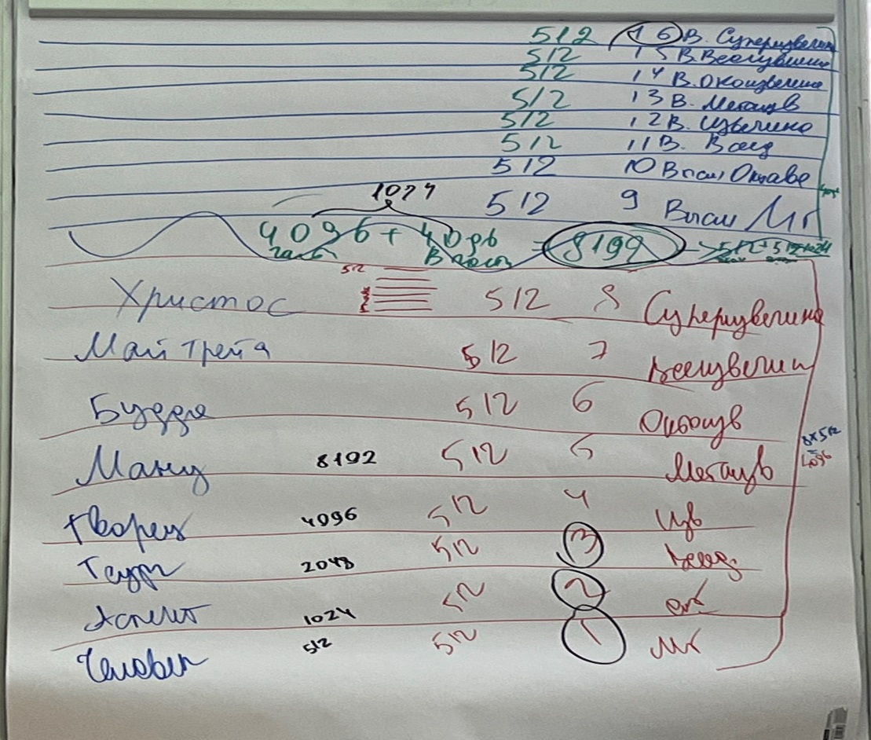

Творение Отца бывает только на Синтезах.

Выходить к АС во все архетипы (2 распоряжение) чтобы наработать устойчивость.

**02.41 Высшее тело.**

Высшее тело будет формироваться 8 видами высших Космосов. Это тело, которое формируется синтезом 4096 Высших частей, они где-то должны находиться. Отдельно стяжать его не надо. Оно должно жить отдельно, существовать отдельно, служить и развиваться.

**02.47.00 – 03.07.00 Практика №9. Стяжание Праистины ИВО у ИВАС Свет.**

**2 день 4 часть**

**00.00** Пояснение после практики.

Истина терпеть не может состояние «кажется», «может быть» … Огонь Истины записывается в Чашу Хум, один из слоёв Истины Отца.

**00.32** Пресинтезирование – перестройка Синтеза, преображение – меняется определенный Образ, Огонь.

**00.53.00 – 01.20.00 Практика №10. Стяжание 5 Частей 62 Синтеза ИВО.**

**01.24.00** Можно ходить к АС Алану Иларии и стяжать у них Ммудрость на решение каких-то вопросов и отстроек. Как перезаписывать ситуации - выходить в залы к АС со своими ситуациями, проводить такие тренинги.

**01.30.00 – 01.55.00 Практика №11. Отпускание тел в 1 Мг Всеизвечине, 1 Мг Суперизвечине. Стяжание ИТ, ТТ, СТ 2 Высшей Октавы, 1 Высшей Всеедины и 1 Высшей Извечины.**

**02.07.00 – 02.20.00 Практика №12. Итоговая. Книга в вершинном Здании 8193 архетипа.**

Набор: Аватаресса ИВО ВШС ИВО ИВАС Иосифа ИВАС Кут Хуми, Учительница Синтеза

Светлана Зияудинова